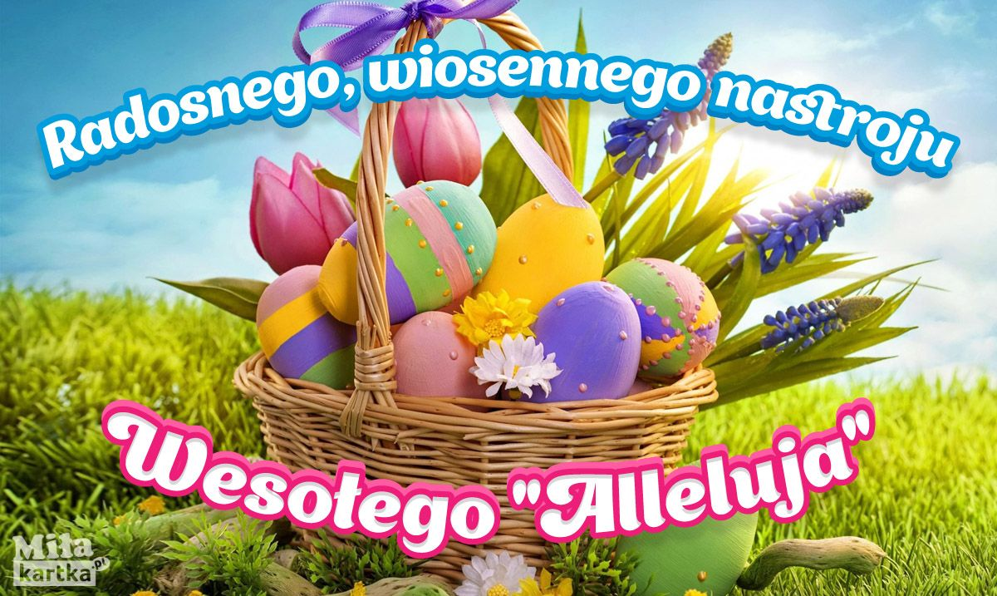

W ten niezwykły świąteczny czas
moc serdeczności mam dla Was.
Niech spokój i ufność w Waszych sercach zagości
Niech znikną stres i powody do złości!
Wesołego Alleluja !
życzy Asia

